
Facultad de Ingeniería

Teoría de sistemas

M. A. Edwin David García Ajcá

Informe Módulo Inventario

Marvin López 15457-17
Marcos Sierra 15531-17
Sharon Gómez 15052-17

Quetzaltenango, 07 de junio de 2019
Nombre del proyecto: Goptic

Nombre de la Empresa: Óptica Diaz

Sistema Operativo y Requisitos de Sistema:
El sistema operativo en el que fue desarrollada y probada la aplicación fue Ubuntu 18.04.02 LTS y utiliza el software de Nginx como servidor de web/proxy que da soporte a la conexión de cliente/servidor con la base de datos, Mariadb como sistema gestor de la base de datos, el código de la aplicación está escrito en la versión de PHP 7.2, además se ha utilizado el framework Yii2 para el desarrollo de la aplicación aplicando un modelo-vista-controlador.

Acceder a la Aplicación:
Para acceder a la aplicación debemos conectarnos a la dirección del servidor, para saber cuál es esta dirección utilizaremos net-tools, desde una consola escribiremos “$ifconfig” esto nos devolverá los siguientes resultados:

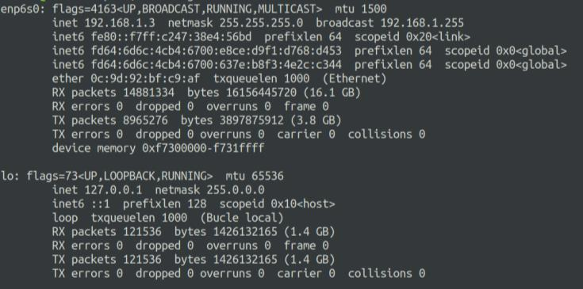

La dirección en el caso del ejemplo es "inet 192.168.1.3", una vez sabemos esto nos conectaremos escribiendo en el navegador '192.168.1.3:8081', para este ejemplo utilizaremos el navegador "Chromium" en un entorno Linux

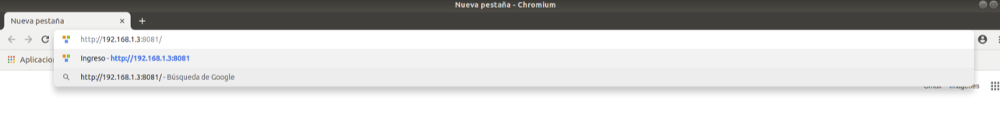
Uso de la aplicación:
La página principal esta en blanco y solo aparece inventario arriba de lado derecho, si le damos click nos guiará al siguiente punto.

Inventario:
El inventario esta dividido en cuatro categorías: Mobiliario y equipo, mercadería, detalles y, ingresos y salidas. Para acceder a ellos solo debe dar click en cualquiera de los botones.

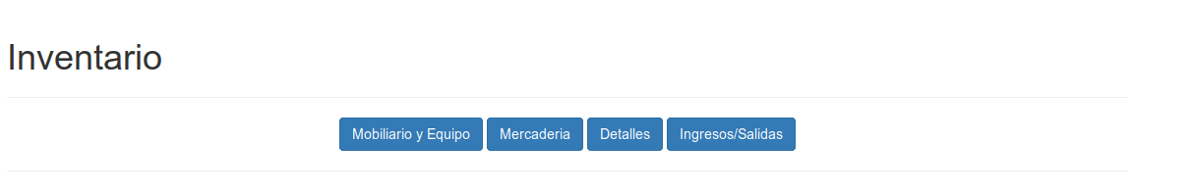
Mobiliario y Equipo:

